Министерство образования Республики Беларусь
Учреждение образования
«Белорусский государственный университет
Информатики и радиоэлектроники»

Учебная дисциплина: «Программирование мобильных информационных систем»

Отчет
по выполнению лабораторной работы «Основы языка Kotlin»

Выполнил студент: гр. 210101 Разуванов Ф.В.

Проверил: Усенко Ф.В.

Минск 2024

1. Цель работы: изучить основные конструкции языка Kotlin, научиться работать с типами данных, операциями ввода-вывода, а также условными операторами. Закрепить полученные знания через выполнение задач, требующих практического применения теории.
2. Задание: Напишите программу, которая позволяет пользователю вводить выражения с переменными (например, "x + y * 2") и сохранять переменные для последующего использования. Программа должна поддерживать операции присваивания и выводить результат вычисления.
3. Оснащение работы: техническое задание, технический проект, ЭВМ,
import java.util.*

fun main() {
val variables = mutableMapOf<String, Double>()

println("Введите выражение с переменными (например, x + y * 2) или присваивание (например, x = 10). Для выхода напишите 'exit'.")

while (true) {
print("> ")
val input = readLine()?.trim()

if (input == "exit") {
println("Выход.")
break
}

if (input != null) {
try {
if (input.contains("=")) {
handleAssignment(input, variables)
} else {
val variableNames = extractVariables(input)

for (variable in variableNames) {
if (!variables.containsKey(variable)) {
print("Введите значение для переменной $variable: ")
val value = readLine()?.toDoubleOrNull()
if (value != null) {
variables[variable] = value
} else {
throw Exception("Неверное значение для переменной $variable")
}
}
}

val result = evaluateExpression(input, variables)
println("Результат: $result")
}
} catch (e: Exception) {
println("Ошибка: ${e.message}")
}
}
}
}

fun handleAssignment(input: String, variables: MutableMap<String, Double>) {
val parts = input.split("=")

if (parts.size == 2) {
val variable = parts[0].trim()
val expression = parts[1].trim()

if (variable.matches(Regex("[a-zA-Z]+"))) {
val value = evaluateExpression(expression, variables)
variables[variable] = value
println("Переменная $variable установлена в $value")
} else {
throw Exception("Неверное имя переменной. Используйте латинские буквы для имен переменных.")
}
} else {
throw Exception("Неверный синтаксис присваивания. Пример: x = 5")
}
}

fun extractVariables(expression: String): Set<String> {
val variableRegex = Regex("[a-zA-Z]+")
return variableRegex.findAll(expression).map { it.value }.toSet()
}

fun evaluateExpression(expression: String, variables: Map<String, Double>): Double {
val tokens = tokenizeExpression(expression, variables)
return calculateRPN(tokens)
}

fun tokenizeExpression(expression: String, variables: Map<String, Double>): List<String> {
val output = mutableListOf<String>()
val operators = Stack<String>()
val tokens = expression.split(Regex("(?<=op)|(?=op)".replace("op", "[-+*/^()]")))

val precedence = mapOf("+" to 1, "-" to 1, "*" to 2, "/" to 2, "^" to 3)

for (token in tokens) {
val trimmedToken = token.trim()

when {
// используется для сопоставления чисел
trimmedToken.matches(Regex("-?\\d+(\\.\\d+)?")) -> {
output.add(trimmedToken)
}
trimmedToken.matches(Regex("[a-zA-Z]+")) -> {
val value = variables[trimmedToken] ?: throw Exception("Неопределенная переменная $trimmedToken")
output.add(value.toString())
}
trimmedToken == "(" -> {
operators.push(trimmedToken)
}
trimmedToken == ")" -> {
while (operators.isNotEmpty() && operators.peek() != "(") {
output.add(operators.pop())
}
operators.pop()
}
precedence.containsKey(trimmedToken) -> {
while (operators.isNotEmpty() && precedence[operators.peek()] ?: 0 > precedence[trimmedToken]!!) {
output.add(operators.pop())
}
operators.push(trimmedToken)
}
}
}

while (operators.isNotEmpty()) {
output.add(operators.pop())
}
println(output)
return output
}

fun calculateRPN(tokens: List<String>): Double {
val stack = Stack<Double>()

for (token in tokens) {
when {
token.matches(Regex("-?\\d+(\\.\\d+)?")) -> {
stack.push(token.toDouble())
}
token in listOf("+", "-", "*", "/", "^") -> {
val b = stack.pop()
val a = stack.pop()
stack.push(when (token) {
"+" -> a + b
"-" -> a - b
"*" -> a * b
"/" -> a / b
"^" -> Math.pow(a, b)
else -> throw Exception("Неверный оператор")
})
}
}
}

return stack.pop()
}
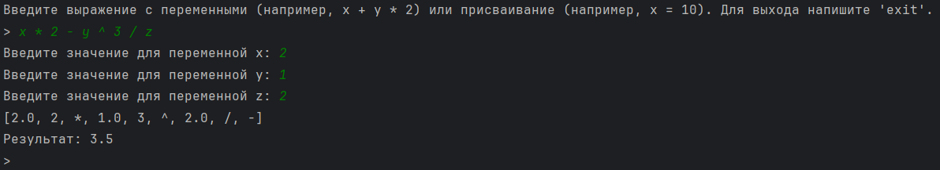

Рисунок 2 – Результат исполнения кода программы

